OBSERVACIONES DE LA PRACTICA

Estudiante 1 Cod XXXX

JUAN ESTEBAN ARBOLEDA RESTREPO Cod 201921578

|  |  |  |
| --- | --- | --- |
|  | Máquina 1 | Máquina 2 |
| Procesadores | Intel Core I5 – 8300H CPU @ 2.30 GHz | 1,4 GHz Intel Core i5 de cuatro núcleos |
| Memoria RAM (GB) | 8 GB | 8 GB 2133 MHz |
| Sistema Operativo | Windows 10 Home Single Language (64 - bits) | MacOS BigSour |

Tabla 1. Especificaciones de las máquinas para ejecutar las pruebas de rendimiento.

# **Maquina 1**

## **Resultados**

|  |  |  |  |  |  |
| --- | --- | --- | --- | --- | --- |
| **Tamaño de la muestra (ARRAYLIST)** | **Insertion Sort [ms]** | **Selection Sort [ms]** | **Shell Sort [ms]** | **Quick Sort [ms]** | **Merge Sort [ms]** |
| 1000 | 843,750 | 880,208 | 46,875 | 26,042 | 31,250 |
| 2000 | 3302,083 | 3468,750 | 93,750 | 72,917 | 78,125 |
| 4000 | 12989,583 | 14625,000 | 208,333 | 161,458 | 156,250 |
| 8000 | 56145,833 | 59098,958 | 531,250 | 354,167 | 343,750 |
| 16000 | 218625,000 | 234635,417 | 1348,958 | 635,417 | 677,083 |
| 32000 |  |  | 2848,958 | 1427,083 | 1562,500 |
| 64000 |  |  | 7041,667 | 3473,958 | 3197,917 |
| 128000 |  |  | 16572,917 | 10000,000 | 6656,250 |
| 256000 |  |  | 39437,500 | 46369,792 | 15203,125 |
| 512000 |  |  | 66104,167 | 84432,292 | 22119,792 |

Tabla 2. Comparación de tiempos de ejecución para los ordenamientos iterativos en la representación arreglo.

|  |  |  |  |  |  |
| --- | --- | --- | --- | --- | --- |
| **Tamaño de la muestra (LINKED_LIST)** | **Insertion Sort [ms]** | **Selection Sort [ms]** | **Shell Sort [ms]** | **Quick Sort [ms]** | **Merge Sort [ms]** |
| 1000 | 63713,542 | 56791,667 | 3276,042 | 1979,16667 | 291,666667 |
| 2000 | 508312,500 | 463911,458 | 13901,042 | 10375 | 1244,79167 |
| 4000 |  |  | 67656,250 | 46442,7083 | 4354,16667 |
| 8000 |  |  | 306687,500 | 194869,792 | 17369,7917 |
| 16000 |  |  |  |  | 76166,6667 |
| 32000 |  |  |  |  | 287859,375 |
| 64000 |  |  |  |  |  |
| 128000 |  |  |  |  |  |
| 256000 |  |  |  |  |  |
| 512000 |  |  |  |  |  |

Tabla 3. Comparación de tiempos de ejecución para los ordenamientos iterativos en la representación lista enlazada.

|  |  |  |
| --- | --- | --- |
| Algoritmo | Arreglo (ARRAYLIST) | Lista enlazada (LINKED_LIST) |
| Merge sort | **X** |  |
| Quick sort |  |  |

Tabla 4. Comparación de eficiencia de acuerdo con los algoritmos de ordenamientos y estructuras de datos utilizadas.

## **Graficas**

* Cinco gráficas generadas por los resultados de las pruebas de rendimiento en la **Maquina 1.**
  + Comparación de rendimiento ARRAYLIST.
  + Comparación de rendimiento LINKED_LIST.
  + Comparación de rendimiento para Insertion Sort.
  + Comparación de rendimiento para Selection Sort.
  + Comparación de rendimiento para Shell Sort.
  + Comparación de rendimiento para MergeSort.
  + Comparación de rendimiento para QuickSort.

# **Maquina 2**

## **Resultados**

|  |  |  |  |  |  |
| --- | --- | --- | --- | --- | --- |
| **Tamaño de la muestra (ARRAYLIST)** | **Insertion Sort [ms]** | **Selection Sort [ms]** | **Shell Sort [ms]** | **Quick Sort [ms]** | **Merge Sort [ms]** |
| 1000 | 693,31 | 752,38 | 49,67 | 33,21 | 40,77 |
| 2000 | 2701,62 | 2996,64 | 92,63 | 64,55 | 72,462 |
| 4000 | 10939,44 | 12249,10 | 202,92 | 74,35 | 133,89 |
| 8000 | 44697,98 | 49225,67 | 447,31 | 250,11 | 271,04 |
| 16000 | 184606,54 | 229094,37 | 1145,29 | 552,26 | 571.59 |
| 32000 | 776640,47 | 1060536,78 | 2468,32 | 1213,10 | 1210,30 |
| 64000 | 2827660.92 | 4371030.73 | 5802,92 | 2905.35 | 2584,13 |
| 128000 | El tiempo máximo se excedio | El tiempo máximo se excedio | 13721,2 | 6290,45 | 5513,34 |
| 256000 | El tiempo máximo se excedio | El tiempo máximo se excedio | 32207,74 | 15966,10 | 11711,59 |
| 512000 |  |  |  |  |  |

Tabla 2. Comparación de tiempos de ejecución para los ordenamientos iterativos en la representación arreglo.

|  |  |  |  |  |  |
| --- | --- | --- | --- | --- | --- |
| **Tamaño de la muestra (LINKED_LIST)** | **Insertion Sort [ms]** | **Selection Sort [ms]** | **Shell Sort [ms]** | **Quick Sort [ms]** | **Merge Sort [ms]** |
| 1000 | 44187,60 | 38740,92 | 2261,96 | 1463.70 | 218,41 |
| 2000 | 360864,48 | 320300,92 | 9670,98 | 7787,38 | 857,51 |
| 4000 | 2923677,48 | El tiempo máximo se excedio | 47660,66 | 34459,38 | 3356,50 |
| 8000 | El tiempo máximo se excedio | El tiempo máximo se excedio | 217265,05 | 1413537.75 | 13379,64 |
| 16000 | El tiempo máximo se excedio | El tiempo máximo se excedio | El tiempo máximo se excedio | El tiempo máximo se excedio | 54081,03 |
| 32000 | El tiempo máximo se excedio | El tiempo máximo se excedio | El tiempo máximo se excedio | El tiempo máximo se excedio | 224609,19 |
| 64000 | El tiempo máximo se excedio | El tiempo máximo se excedio | El tiempo máximo se excedio | El tiempo máximo se excedio | El tiempo máximo se excedio |
| 128000 | El tiempo máximo se excedio | El tiempo máximo se excedio | El tiempo máximo se excedio | El tiempo máximo se excedio | El tiempo máximo se excedio |
| 256000 | El tiempo máximo se excedio | El tiempo máximo se excedio | El tiempo máximo se excedio | El tiempo máximo se excedio | El tiempo máximo se excedio |
| 512000 |  |  |  |  |  |

Tabla 3. Comparación de tiempos de ejecución para los ordenamientos iterativos en la representación lista enlazada.

|  |  |  |
| --- | --- | --- |
| Algoritmo | Arreglo (ARRAYLIST) | Lista enlazada (LINKED_LIST) |
| Merge sort | x |  |
| Quick sort |  |  |

Tabla 4. Comparación de eficiencia de acuerdo con los algoritmos de ordenamientos y estructuras de datos utilizadas.

## **Graficas**

* Cinco gráficas generadas por los resultados de las pruebas de rendimiento en la **Maquina 2.**
  + Comparación de rendimiento ARRAYLIST.

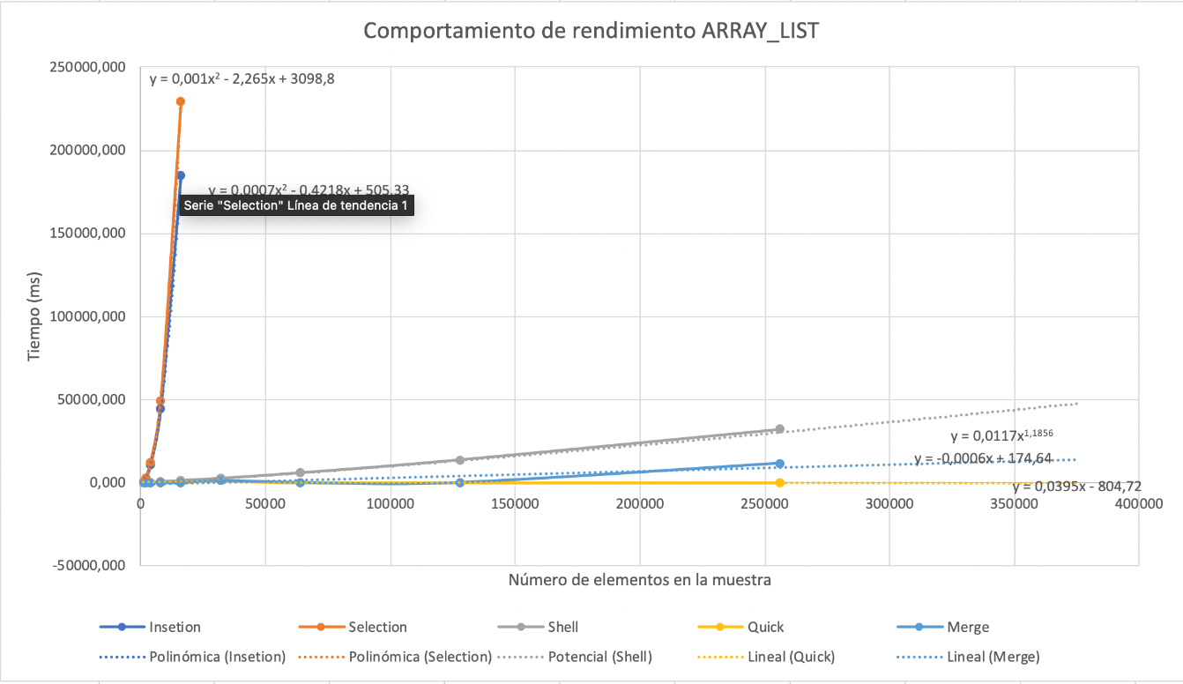

* + Comparación de rendimiento LINKED_LIST.

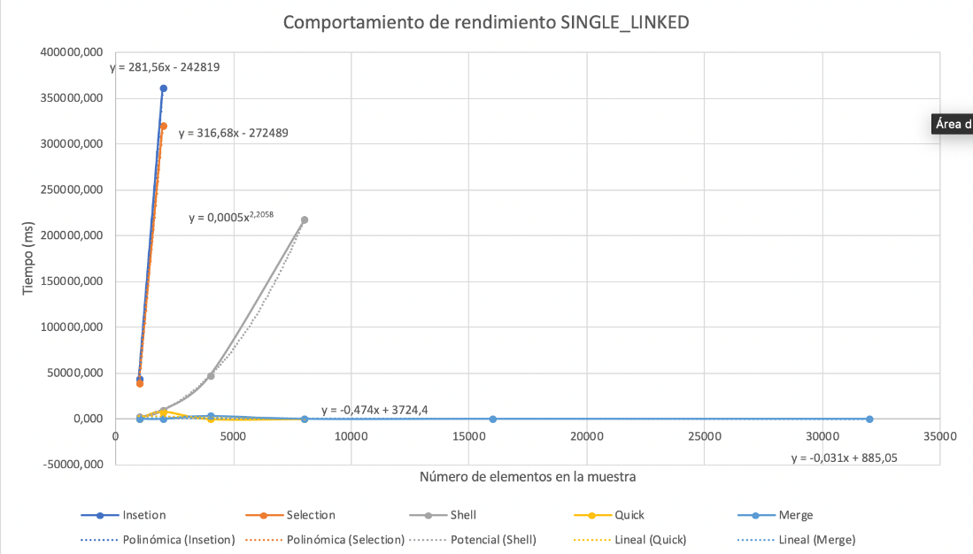

* + Comparación de rendimiento para Insertion Sort.

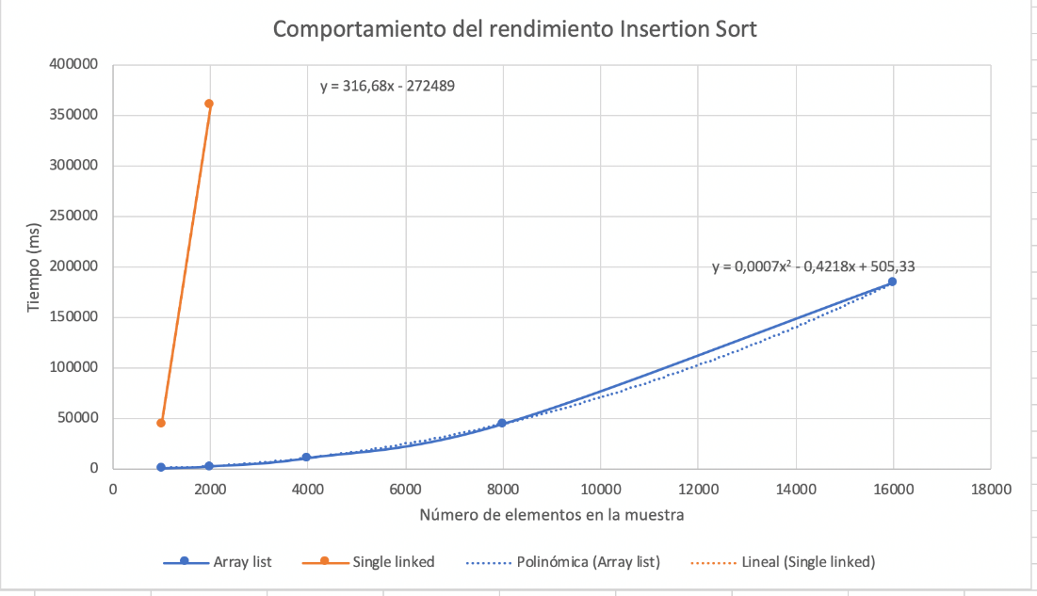

* + Comparación de rendimiento para Selection Sort.

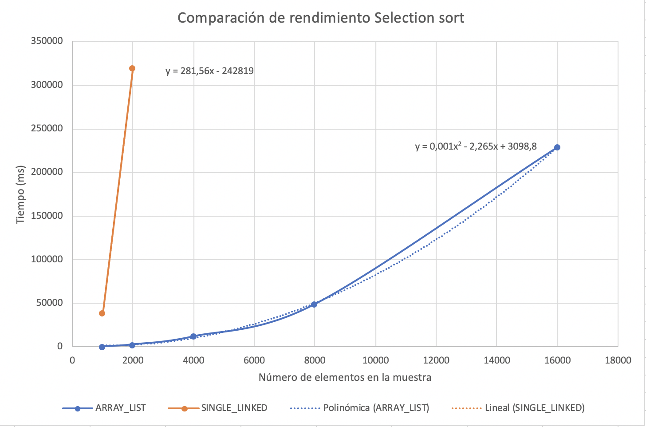

* + Comparación de rendimiento para Shell Sort.

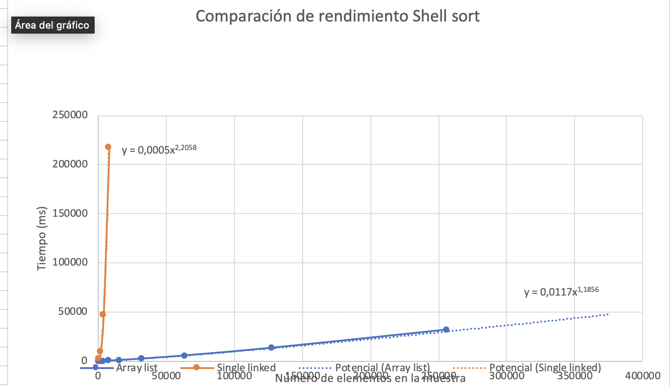

* + Comparación de rendimiento para MergeSort.

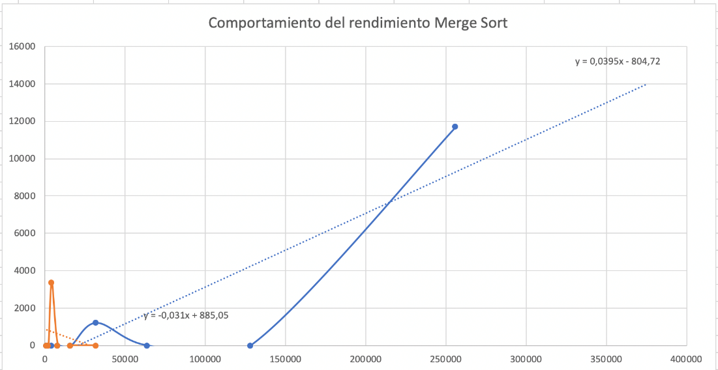

* + Comparación de rendimiento para QuickSort.

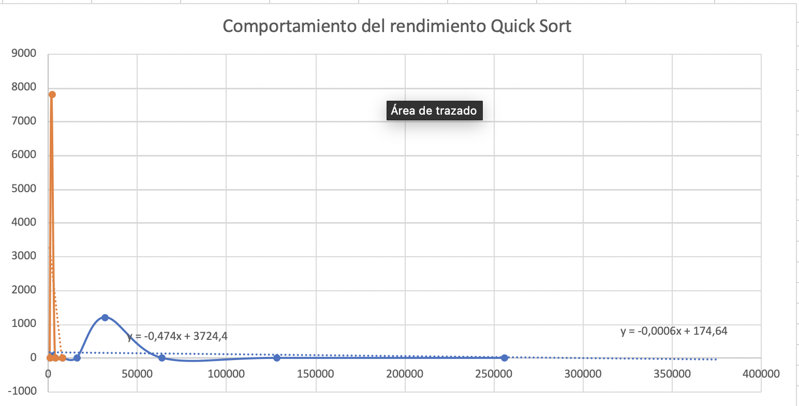

# **Preguntas de análisis**

1. ¿El comportamiento de los algoritmos es acorde a lo enunciado teóricamente?
   * A grandes rasgos tanto Shell Sort como Merge Sort parecen tener comportamientos linearitmicos en la práctica. Sin embargo, es difícil privarlo, pues Excel no tiene una regración de forma linearítmica. Sin embargo, parece que los datos si se comportan de la mencionada manera, por lo que se puede decir que los algoritmos se comportan acorde a lo enunciado teóricamente.
2. ¿Existe alguna diferencia entre los resultados obtenidos al ejecutar las pruebas en diferentes máquinas?
   * Si. Una máquina tarda más en correr los algoritmos que la otra.
3. De existir diferencias, ¿A qué creen ustedes que se deben dichas diferencias?
   * Eso se debe a que tienen características diferentes y están ejecutando tareas diferentes a la hora de hacer las mediciones de tiempo.
4. ¿Cuál Estructura de Datos es mejor utilizar si solo se tiene en cuenta los tiempos de ejecución de los algoritmos?
   * Es mejor utilizar la estructura de ARRAY_LIST.
5. Para el caso analizado de ordenamiento de los videos, teniendo en cuenta los resultados de tiempo reportados por todos los algoritmos de ordenamiento estudiados (iterativos y recursivos), proponga un ranking de los algoritmos de ordenamiento (de mayor eficiencia a menor eficiencia en tiempo) para ordenar la mayor cantidad de videos.
6. Merge Sort
7. Shell Sort
8. Quick Sort
9. Insertion Sort
10. Selection Sort